1. Колики је збир унутрашњих углова троугла?
- 360°
- 60°
- 120°
- 180°

2. Колики је збир спољашњих углова четвороугла?
- 180°
- 60°
- 90°
- 360°

3. Да ли може збир унутрашњих углова неког многоугла бити 5 850°?
- да
- не

4. Колико темена има многоугао чији је збир унутрашњих углова 120 пута већи од броја темена?
- 6
- 36
- 4
- 12

5. Колико темена има многоугао чији је збир спољашњих углова 90 пута већи од броја темена?

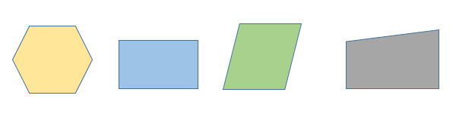
- 1
- 6
- 4
- 3

6. За колико ће се повећати збир унутрашњих углова ако се број темена многоугла повећа за 5?

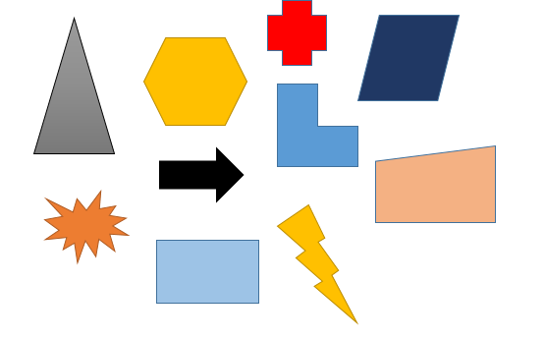
- за 500°
- за 700°
- за 900°
- за 850°

7. За колико треба повећати број темена многоугла да би се збир унутрашњих углова повећао за 3040°?
- за 12
- за 17
- не постоји
- за 28

8. Три унутрашња угла четвороугла су 70°,100° и 130°.Колики је четврти унутрашњи угао?

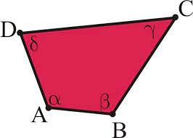
- 30°
- 90°
- 120°
- 60°

9. Један унутрашњи угао седмоугла је прав, а преостали унутрашњи углови су међусобно једнаки.Колики су преостали унутрашњи углови?

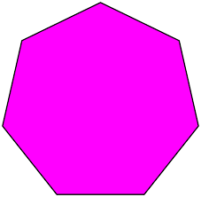
- 180°
- 120°
- 115°
- 135°

10. Да ли конвексан n-троугао(n>4) може имати четири права спољашња угла или више њих?

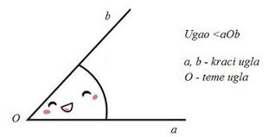
- не може
- може

11. Поређани од најмањег до највећег, унутрашњи углови шестоугла међусобно се за разликују за 20°.Колики су ти углови?

- 110°, 70°, 130°, 90°, 150°, 170°
- 90°, 110°, 130°, 150°, 70°, 170°
- 170°, 150°, 130°, 110°, 90°, 70°
- 70°, 90°, 110°, 130°, 150°, 170°

12. Збир унутрашњих углова многоугла је 1620°.Колико страница има тај многоугао?

- 15
- 11
- 10
- 17

13. Осам углова деветоугла међусобно су једнаки, а мера деветог је 140°.Колика је мера једног угла од осам једнаких углова?

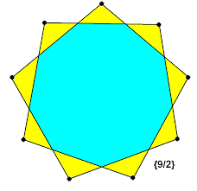
- 140°
- 180°
- 90°
- 120°

14. Једна тераса има облик многоугла, чија су три угла права, а остала два једнака.Одредити мере непознатих углова.

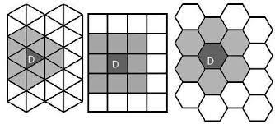
- 135°
- 120°
- 90°
- 115°

15. Да ли постоји многоугао са четири оштра унутрашња угла?
- не постоји
- постоји

16. За колико се разликује збир унутрашњих углова седамнаестоугла од збира унутрашњих углова тринаестоугла?

- 450°
- 305°
- 720°
- 515°

